九十三學年度台灣省南區數學、資訊及自然科能力競賽化學科實驗試題
【屏東中學】（93/11/1）
題目：碘酸鉀的測定
一、介紹
由於碘分析法可以精確的測定溶液中氧化劑和還原劑的濃度，碘分析法是很重要的體積分析法之一。在中性與酸性溶液中，硫代硫酸根離子和碘分子的反應是依據以下的方法：
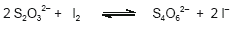
藍色 無色
在測定氧化劑時，樣品加入過量的碘化鉀和少量的酸。反應所產生的碘分子以硫代硫酸根離子溶液滴定。
相較之下，測定還原劑是以反滴定進行。樣品加入已知過量的碘分子溶液，未反應的碘分子以硫代硫酸根離子溶液滴定。
由於碘酸鉀非常穩定和可易獲得高純度碘酸鉀，碘酸鉀可用為標定硫代硫酸根離子溶液的標準品。反之，碘酸鉀的純度亦可由已知濃度的硫代硫酸根離子溶液滴定獲得。其方法是在定量碘酸鉀酸性溶液中，加入過量的碘化鉀，使相當量的碘分子產生，以硫代硫酸根離子溶液滴定測得。
本測驗以碘分析法滴定測定碘酸鉀的純度。

二、器材
名 稱 | 規 格 | 名 稱 | 規 格
鐵架 | 1座 | 洗滌瓶 | 1個
滴定管夾 | 1個 | 漏斗 | 1支
滴定管 | 50 mL，1支 | 試藥匙 | 1支
錐型瓶 | 250 mL，3支 | 滴管 | 1支
燒杯 | 100 mL，1支 | 稱量紙 | 6張
燒杯 | 250 mL，2支 | 天平 | 1台，最小刻度0.1克
量筒 | 100 mL，1支 | 紅色、藍色石蕊試紙 | 各2張
玻璃棒 | 1支

三、化學藥品表
試 劑 | 濃 度 | 試 劑 | 濃 度
鹽酸 | 2 mol L⁻¹ | 澱粉溶液
碘化鉀 | 固體 | 碘酸鉀樣品溶液 | 待測
硫代硫酸鈉 | 濃度當場宣佈

四、步驟：碘滴定法測定純化碘酸鉀的純度
取由一可能不純的碘酸鉀固體配製成的3.00 mg/mL溶液（碘酸鉀樣品溶液）約50 mL。加入2 g碘化鉀，以鹽酸微酸化。加入2~3 mL澱粉溶液做為指示劑後，以硫代硫酸根離子溶液滴定至溶液呈無色。
（以mL為單位記錄硫代硫酸根離子溶液的用量。）
五、回答以下問題：
（一）紀錄實驗的結果：
次別 | 碘酸鉀溶液的體積 (mL) | 硫代硫酸根離子溶液滴定體積 (mL)
1
2
3
（二）寫出在酸性溶液中，碘酸根離子和碘離子反應的方程式。
（三）以重量百分比計算此碘酸鉀固體的純度，假設固體中之不純物質不會和硫代硫酸根離子作用，亦不會影響滴定（注意：必須寫出算式）。
（四）為什麼碘滴定法不能在鹼性溶液中測定？
九十三學年度台灣省南區數學、資訊及自然科能力競賽化學科筆試試題
【屏東中學】 （93/11/1）
一、敘述對反應速率影響之因素，並舉例說明。
二、何謂緩衝溶液？如何配製緩衝溶液？
三、在電池中，鹽橋的功能何在？並敘述燃料電池。
四、王水的組成為何？寫出黃金溶於王水的離子型式平衡化學反應方程式。
五、寫出下列不同胺類的鹼性強度大小順序，簡述其原因。
(CH₃)₃N； (CH₃)₂NH； CH₃NH₂； C₆H₅NH₂； NH₃
六、寫出C₄H₈O的異構物中所有可與酸性KMnO₄反應的化合物結構式。
七、寫出維持蛋白質分子穩定態立體結構的化學鍵種類有哪些？
八、如右圖之定溫密閉系統中原有ABC三個500mL燒杯，分別裝有A：200g水、B：200g水及0.02莫耳的蔗糖、C：400g水及0.02莫耳MgCl₂。
(a) 請問達到平衡後，這三個燒杯內各物種含量為何？
(b) 若要達平衡時三個燒杯內水量相同，而手邊正好有NaCl_{(s)} 時，該如何處理？

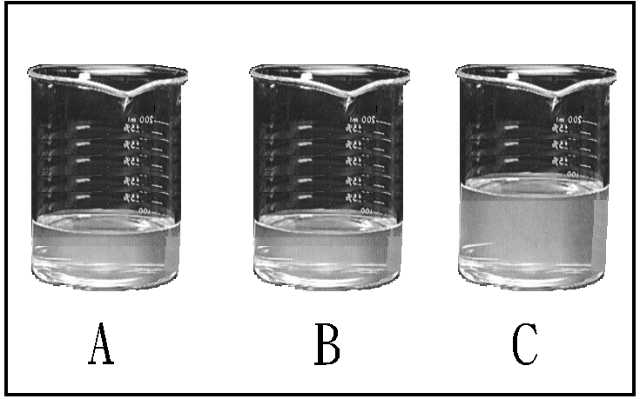
九、酸鹼滴定時為何不能加入太多指示劑？請詳細說明理由。
十、試求0.10M NaHCO₃溶液的鋞離子濃度。（H₂CO₃的解離常數為K₁＝4.45×10⁻⁷；K₂＝4.7×10⁻¹¹）
十一、在 AgCl _{(s)} ＝ Ag＋_{(aq)} ＋ Cl－ _{(aq)} 達平衡時，再實施下列措施後的新平衡狀態，則Ag＋濃度是增加、減少或不變？請詳細說明理由。（在25℃下PbCl₂的k_{sp}＝1.7×10⁻⁵ ；AgCl的k_{sp}＝1.8×10⁻¹⁰ ；Ag₂CrO₄的k_{sp}＝1.2×10⁻¹² ；AgCl₂⁻的logk_{d}＝-4.7；AgCl₃⁻的logk_{d}＝0.0）
(A) 加少量AgNO_{3(s)} (B) 加大量KCl_{(s)}
(C) 加入微量KCl_{(s)}([KCl]＜10⁻³M) (D) 加少量Pb(NO₃)_{2(s)}
(E) 加少量Ag₂CrO_{4(s)} (F) 加少量水
十二、同題十一在新平衡狀態下，AgCl _{(s)} 的溶解度增加、減少或不變？請詳細說明理由。

